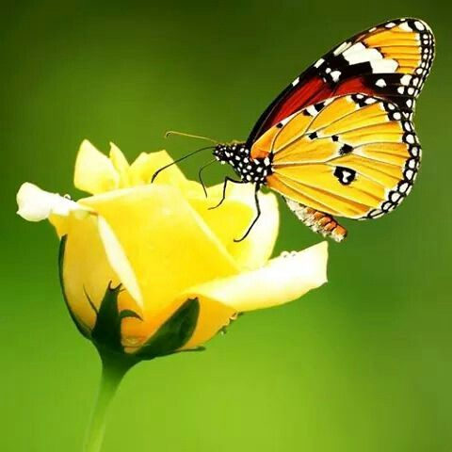
Ruža

U vrtu,
kraljica divna
gledati je
svima je, milina.

Gle, leptir,
predivne plave boje
svojim nježnim krilima
miluje latice moje.

Kao kada netko
predivnu ljubavnu
baladu svira
takva je ljubav
"ruže i leptira".

Robyn Krajcar 7.b

